Масленица идет – блины печем



Блины ― блюдо, известное в русской, английской, а также французской, китайской, индийской, эфиопской и монгольской кухне. Их существует очень много видов, в зависимости от основных составляющих, способа приготовления блюда, а также вкусовых предпочтений жителей разных стран.
Еще с древнерусских времен блины считались не простым продуктом питания, а неизменным атрибутом праздничного застолья (например, Масленицы). Они являются символом этого праздника встречи весны и символизируют солнце.

Состав. Существует много способов приготовления блинов с различными начинками. Однако есть неизменные составные ингредиенты, без которых приготовить блины невозможно ― это молоко, мука и яйца.
Калорийность блюда. Напрямую зависит от состава исходных ингредиентов. Как правило, для начинки блинов используют: ягоды, фрукты, творог, овощи, грибы, рыбу, мясо, икру, шоколад, мед.
Польза блюда. Блюдо богато витаминами группы В, Е, РР, а также содержит калий, магний, натрий, фосфор и железо, насыщенные жирные кислоты.
Вред от употребления блинов. Блины имеют как позитивное воздействие на организм человека, так и негативное. Надменное употребление в пищу блинов с жирной и сладкой начинкой чревато негативными последствиями для людей, которые следят за своей фигурой, или страдают от избыточного веса.
Блины можно считать полезными, если они приготовлены в домашних условиях. Однако продукт, который продается в магазинах в виде полуфабрикатов, не принесет никакой пользы организму. Такие блины просты в приготовлении, но зачастую в качестве основных ингредиентов в них используется соевый порошок, различные ароматизаторы, разрыхлители и другие вредные добавки.
Как сделать блины полезными. Для того чтоб данное блюдо стало полезным, необходимо сократить в нем концентрацию насыщенных жиров. В качестве жидкости для приготовления теста можно использовать простую кипяченую воду, кефир, простоквашу, обезжиренное молоко. Если замесить блины на молоке, жирность которого выше 3%, то они могут спровоцировать повышение уровня холестерина. А вот использование обезжиренного кефира (1-1,5%) поможет сохранить талию. Кроме того, такие блины будут приятными для желудка и кишечника.
Мука является источником клетчатки для организма, для приготовления блинов используется ржаная, или пшеничная. Можно также использовать смесь ячменной муки (содержит бета-глюкан, который снижает в крови уровень холестерина и имеет благотворное влияние на сосуды и сердце) и пшеничной (она придаст блинам рыхлость, мягкость, и приятный золотистый цвет). А добавление в тесто 1ст.л. растительного масла, поможет организму лучше переваривать жиры, укрепить сосуды, повысить иммунитет.
Яйца ― источник «положительного» холестерина. Употребление их в пищу укрепляет сердце и сосуды. Также в тесто для выпекания блинов добавляют немного сахара (1-1,5ст.л.) и щепотку соли.
Для получения пухлых блинов, в тесто добавляют дрожжи. И, хотя они по калорийности превышают соду, но содержат витамины группы В, фосфор, белок и полезные для организма аминокислоты.

Полезная и вкусная начинка для блинов
По поводу начинки для блинов можно фантазировать бесконечно, придумывая разные сочетания ингредиентов. Для сладкоежек в качестве начинки можно использовать фруктовый или ягодный джем, банан с медом, кусочки фруктов с йогуртом, запеченные груши и яблоки.
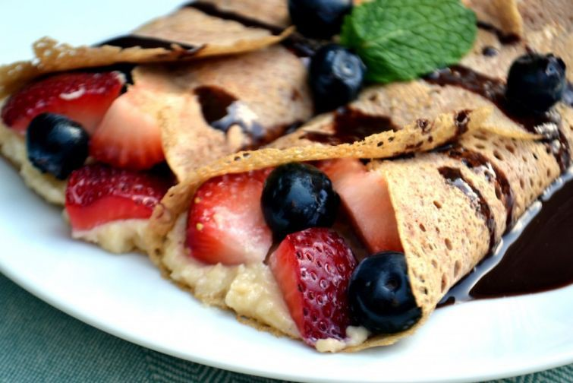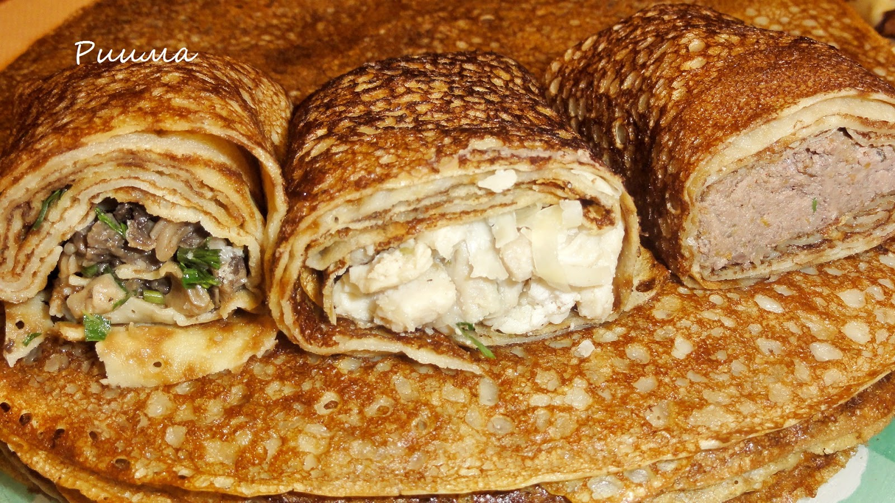
Чаще всего в качестве начинки для блинов применяются жирные сыры и творог. Для диетических блинов подойдут соленые сыры по типу брынзы.
Чтобы насытить организм полезными для нервной системы, а также сердца и сосудов омега-3 кислотами, можно порадовать себя блинчиками с лососем. Но здесь не стоит переусердствовать ― не более 2-3 блинчиков.
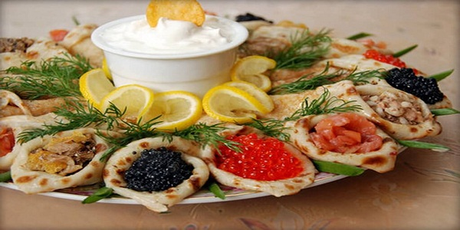
Самым безопасным и полезным вариантом можно считать овощную начинку для блинов. В качестве ингредиентов можно использовать свежие и мелко порубленные овощи ― грибы, кабачки, капусту, огурцы и помидоры, лук, зелень.
Готовьте блины с удовольствием и кушайте на здоровье!

